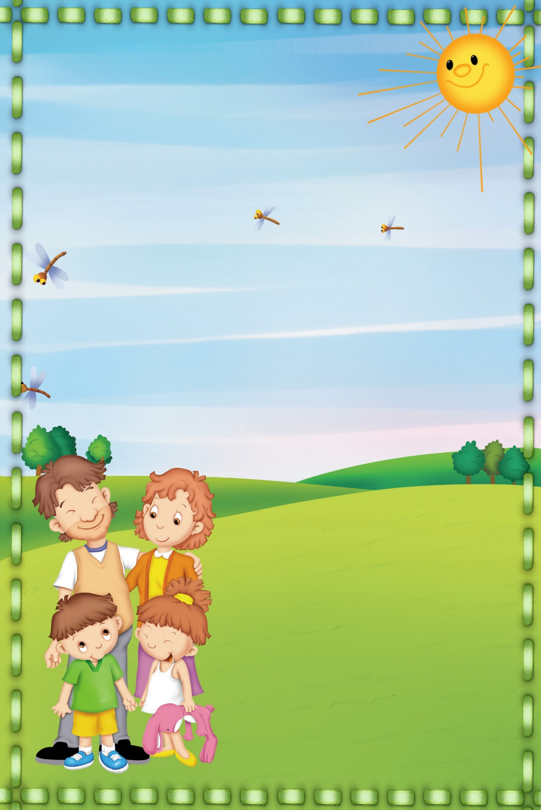
МБДОУ МО г.Краснодар
«Детский сад № 163»
Речевичок
Коррекционно-логопедический
журнал родителям о детях.

Автор-составитель журнала
учитель-логопед Тряскова Татьяна Сергеевна.

Март
2014 год ,
№ 7

Содержание

Рубрика «Тема дня» - «Что должны знать и делать родители, чтобы у ребенка спинка оставалась ровной, глазки зоркими, а в тетрадке получались красивые и ровные буквы?»

Следите за правильной посадкой ребенка за столом………..….…..2
Правильно оборудовать место для занятий дошкольника (школьника)……………………….……………………….………….3
Следить за соблюдением ребенком основных гигиенических правил при рисовании и письме……………………………………….……..4
Как надо сидеть при письме?....................……….…………………. 6

Сидим за партой и держим ручку правильно!..………………..……7
Напряженные мышцы рук у ребенка "непослушны", плохо управляемы. Научите ребенка расслаблению напряженных мышц кисти рук…………………………………………………..…………..9
Особое внимание следует уделить тому, как помочь научиться писать леворукому ребенку………………………………………….11

Источники, использованные при создании журнала …………..… 13

Что должны знать и делать родители, чтобы у ребенка спинка оставалась ровной, глазки зоркими, а в тетрадке получались красивые и ровные буквы?

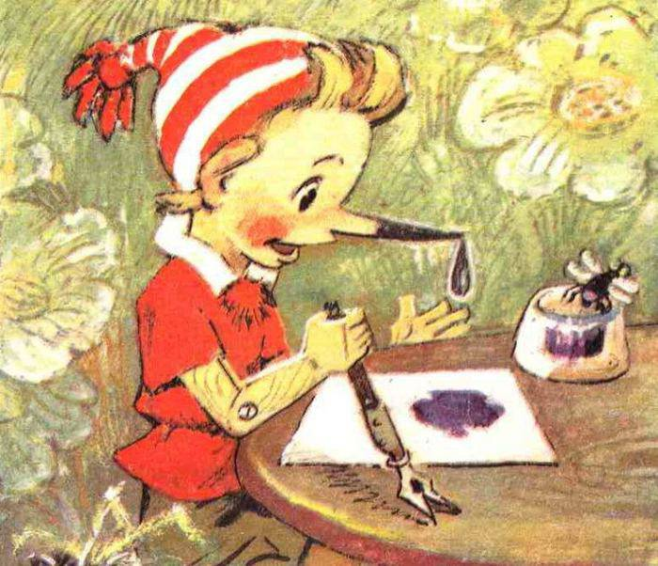

Следите за правильной посадкой ребенка за столом.

Следите за правильной посадкой ребенка за столом. Правильную осанку у детей нужно формировать с раннего детства. У ребенка позвоночник еще только образует свои изгибы, мышцы постепенно развиваются, и малышу легче, чем взрослому, привыкнуть к определенному положению тела в пространстве.
Чем старше становится ребенок, тем сложнее исправлять его привычки, а по статистическим данным осанка каждого десятого первоклассника уже нарушена. Поэтому необходимо следить за правильной осанкой и посадкой ребенка за столом. Уже с 4-х лет прививают привычку правильно сидеть за партой, столом, особенно во время занятий, просмотра телевизора, компьютерных игр.
В противном случае это грозит следующими осложнениями:
- Боль в нижней части спины, остеохондроз и даже сколиоз (искривление позвоночника);
- Нарушение дыхания и кровообращения, поскольку работа легких ограничена из-за сутулости и впалости грудной клетки;
- Ребенок будет ниже ростом из-за того, что горбится. Межпозвоночные диски постоянно напряжены, их питание нарушается, а потому идет задержка в росте;
- Боль в спине, шее и головные боли. Дошкольник и школьник, сидя за столом или партой, постоянно наклоняет голову вперед, отчего мышцы спины и шеи находятся в напряжении. Чтобы избавиться от неприятных ощущений, ребенок начинает извиваться, сутулиться, подгибать ноги или класть ногу на ногу. Из-за постоянного наклона головы вперед возникают мигрени, а избавиться от такой привычной сутулости становится всё сложнее.
Сутулость приводит к хронической усталости, ведь кровообращение и дыхание нарушено, а в мышцах сохраняется постоянное напряжение.
Человек с плохой осанкой выглядит неудачником. К сожалению, внешний вид влияет и на отношение окружающих к человеку.

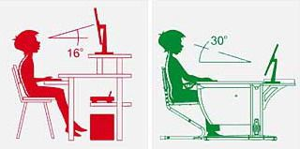

Правильно оборудовать место для занятий дошкольника (школьника).

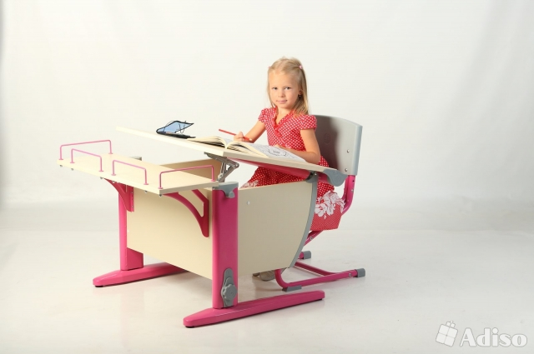

Рабочее место дошкольника (школьника) должно соответствовать всем требованиям. Так как малыш при рисовании и письме сидит, то стулья, столы и другие детали мебельного интерьера должны максимально поддерживать его здоровье, быть удобными и качественными. Столы и стулья должны максимально подходить к анатомическим особенностям вашего малыша, быть удобным и не приносить вреда здоровью

Следить за соблюдением ребенком основных гигиенических правил при рисовании и письме.

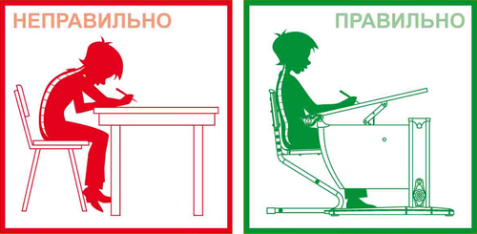
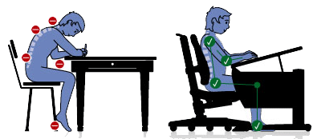

Успешность формирования навыка письма, и особенно почерк, во многом зависят от того, соблюдаются ли при рисовании и письме основные гигиенические правила. Они не сложны, но чаще всего им уделяется внимание лишь на первых порах, а потом все сидят “как сидят” и ручку держат “как держится”. Конечно, научить ребенка правильно сидеть и правильно держать ручку — задача не из легких,-тем более, что к 5—6 годам уже складывается определенная поза при рисовании и письме, часто неправильная, и неправильный способ держания ручки.
Выделяя последовательность того, чему надо научить ребенка перед тем, как начинать писать, следует подчеркнуть три основных момента:
1) научить ребенка соблюдать правильную позу при рисовании и письме;
2) научить ребенка правильно держать карандаш (ручку);
3) научить ребенка правильно координировать движения пальцев, кисти, предплечья, плеча при рисовании и письме.
Почему это так важно? Главное потому, что правильная поза, правильное положение ручки и правильная координация движений позволяют сформировать правильную технику письма, правильный графический навык, а значит, сделать письмо удобным, четким, быстрым.
Безусловно, писать можно и в не очень удобной позе, выворачивая постоянно немеющую руку и затекшее плечо, но тогда трудно говорить о качестве и скорости письма. Да и вряд ли можно надеяться, что при такой технике удастся не думать о том, как это делается.
Очень часто ребенок видит, что плохо пишет, и нередко это бывает связано с неправильной техникой письма, но сам не осознает этого, не знает и не понимает, какие именно движения более эффективны, просты и доступны. Не следует забывать, что исправить неправильную позу или неверную технику письма, к которой привык ребенок, не просто трудно, но чаще всего невозможно.
Все эти правила несложны, но освоить правильную посадку, способ держания ручки и технику письма возможно только при постоянном и направленном внимании взрослых (педагога, воспитателя, родителей). К сожалению, на практике постоянного и целенаправленного внимания к этим “мелочам” не получается. Сказывается и то, что нередко дети сидят за чересчур маленькими или не по росту большими столами, а ручку держат “как удобно”.
Следует подчеркнуть, что замечания взрослых, типа — “опять сидишь неправильно” или “неправильно держишь ручку”, а чаще — “плохо сидишь” и “плохо держишь ручку”, ничего не меняют, а главное — не могут изменить. Ребенок должен понимать и четко представлять себе, что значит хорошо, правильно и что именно неправильно, плохо. При этом нужно не только объяснить, как правильно, но и показать, найти вместе с ребенком наиболее удобный для него вариант правильной позы или правильного положения ручки. Важно также, чтобы ребенок понял и почувствовал удобство правильной позы и правильного положения ручки. Довольно часто при жалобах на плохой почерк ни учитель, ни родители не принимают во внимание лишь один элемент положения кисти: на какую часть кисти опирается рука при письме. Если не на мизинец, а на тыльную часть, то письмо становится неудобным, затруднено продвижение руки по строке, невозможно правильное положение ручки и т. п. Четкий (не говоря уже о красивом) почерк в этом случае просто невозможен.

Как надо сидеть при письме?
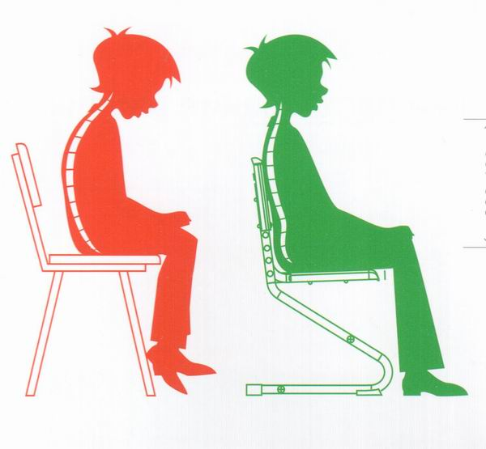
Правила по гигиене письма:
- Сидеть при письме прямо, не сгибаясь.
- Держать оба локтя таким образом, чтобы они не опирались на стол или,в крайнем случае, опирались на него равномерно.
- Придерживать тетрадь (бумагу) левой рукой (для праворуких).
- Писать прямо, а наклон будет создаваться за счет наклонного положения тетради (бумаги).
Стол и стул, за которыми сидит ребенок, должны соответствовать его росту. Стул можно поставить так, чтобы передняя правая ножка находилась на одной линии с краем стола, левая же должна отстоять на 7—10 см от линии края стола. Туловище следует держать прямо, не сгибая ни вперед, ни в стороны, не опуская плечи, оба плеча должны быть на одной высоте. Грудь не должна касаться стола (расстояние от стола до груди равно примерно ширине ладони). Ноги согнуты под прямым углом в бедрах и в коленях, опираются всей стопой на подставку для ног или на пол. Голова должна быть слегка наклонена вперед, чтобы глаза находились на расстоянии 20— 30 см от тетради (бумаги). Для ребенка маленького роста это расстояние может быть чуть меньше. Впрочем, не обязательно измерять это расстояние линейкой, попросите ребенка сесть прямо, пусть он положит руки на стол (не опираясь локтями) и вытянет пальцы. У кончиков его пальцев должна лежать тетрадь при письме (и книга при чтении). Локти пишущего ребенка должны немного выступать за край стола и находиться на расстоянии около 10 см от туловища. Такая поза не только делает письмо удобным, но и позволяет сохранить работоспособность, предотвращает нарушения зрения и осанки.
Крышка стола (парты) во время письма должна быть наклонной. Это очень важно для охраны зрения и снижения утомления мышц шеи и спины. Наклонное положение позволяет видеть книгу, тетрадь под наибольшим углом зрения и наименьшем наклоне головы, а также значительно облегчает аккомодацию глаз при письме.

Итак, правильная поза при письме:
- сидеть прямо;
- опираться спиной на спинку стула;
- не опираться грудью на стол;
- ноги держать прямо, стопы на полу или подставке;
- туловище, голову, плечи держать ровно;
- обе руки на столе, опираются о край стола, локти выступают за край стола.
Однако правильная поза при письме это еще не все. Не менее важно, как лежит бумага, тетрадь. От ее положения зависит не только четкость почерка, но и возможность сидеть правильно. Попробуйте сами и вместе с ребенком положить тетрадь прямо перед собой, затем чуть сдвиньте ее вправо, чтобы нижний левый край тетради (листа бумаги) находился на середине груди, и вы легко убедитесь, что в первом положении (тетрадь лежит прямо) писать очень сложно. Второй вариант (наклонное положение тетради) позволяет не только правильно сидеть, но более легко и свободно передвигать руку по строке от начала к концу. По мере заполнения листа тетрадь продвигается вверх. Сначала левая рука поддерживает тетрадь снизу, а когда страница заполняется внизу — сверху.

Сидим за партой и держим ручку правильно!
Одно из главных правил письма — свободное движение пишущей руки, и обеспечивается оно, прежде всего, тем, как человек держит ручку. Нужно, чтобы при письме сгибались и разгибались пальцы, производились вращательные и некоторые другие движения, одновременно, рука должна передвигаться слева направо от начала к концу строки. Все эти движения будут затруднены, если ручка зажимается чересчур сильно, прогнув указательный палец, держится вертикально или инвертирование (свободный конец ручки направлен от пишущего). Невозможны свободные движения при письме и в том случае, если рука опирается о стол тыльной стороной.

1. Чтобы твоя спинка оставалась ровной, глазки зоркими, а в тетрадке получались красивые, ровные буквы, за партой нужно:

- сидеть прямо;
- опираться спиной на спинку стула;
- не опираться грудью на стол;
- ноги держать прямо, стопы на полу или подставке;
- туловище, голову, плечи держать ровно;
- положить обе руки на стол, чтобы они опирались о край стола, а локти выступали за край стола;
- придерживать тетрадь левой рукой (если ты правша)и правой рукой (если ты пишешь левой рукой);
- писать прямо, а наклон будет создаваться за счет наклонного положения тетради.

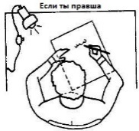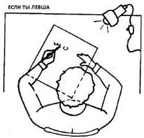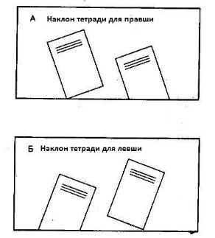

2. А знаешь ли ты, как правильно держать ручку?

Представим, что на среднем пальце правой руки есть "подушечка":

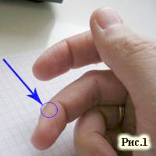

На эту "подушечку" укладываем ручку.
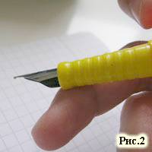

Указательный и большой пальцы захватывают ручку сверху:

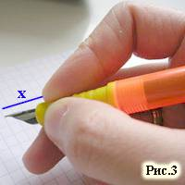
Расстояние от самого кончика ручки до кончика указательного пальца (расстояние X на рисунке) должно быть примерно 15 мм. Если расстояние слишком маленькое или слишком большое, рука при письме будет напряжена.

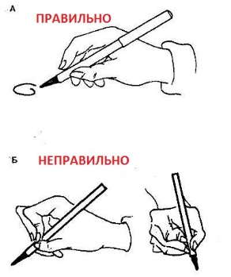

Ну что? Готовы к работе? Тогда...

Сели прямо, ноги вместе,
Под наклон возьмём тетрадь.
Левая рука на месте,
Правая рука на месте,
Можно начинать писать!!!

Напряженные мышцы рук у ребенка "непослушны", плохо управляемы.
Научите ребенка расслаблению напряженных мышц кисти рук.
Обычно малыши очень крепко сжимают карандаш или ручку. Пальцы потеют и быстро устают. В этом случае нужно сделать упражнения на расслабление. Хорошо помогают научить ребенка расслаблять пальцы при письме занятия с красками. Когда ребенок работает с кистью, то он расслабляет пальцы, делая широкие мазки.
Напряженные мышцы "непослушны", плохо управляемы. Для того чтобы появилась возможность свободно и точно управлять ими, необходимо расслабить мышцы, снять с них напряжение. Дети могут почувствовать расслабление мышц только тогда, когда им сначала предлагают сильно сжать кулачки и долго подержать их в этом состоянии. А затем им предлагают их разжать (расслабить) и почувствовать это состояние. При этом не следует забывать, что напряжение должно быть кратковременным, а расслабление - длительным. У каждого ребенка должно сложиться своеобразное представление о расслаблении ("как кисель").
Упражнения на расслабление.
Кошка мышку цап!
Подержала, подержала.
Отпустила.
Мышка побежала,
Хвостиком махала -
До свиданья.
Пальчик о пальчик тихо бьем, (2 раза)
А потом в ладоши громко бьем,
Хлопаем в ладоши - бом. (3 раза)
Руки на коленях, кулачки сжаты,
Крепко напряжены, пальчики прижаты.
Пальчики сильней сжимаем.
Отпускаем, разжимаем.
Знайте, девочки и мальчики,
Отдыхают ваши пальчики.
"Кулачки". Сожми пальцы покрепче в кулачок (руки лежат на коленях), чтобы побелели косточки. Теперь расслабь руки.
Руки на коленях,
Кулачки сжаты.
Крепко, с напряженьем
Пальчики прижаты.
"Олени". Подними над головой скрещенные руки с широко расставленными пальцами ("рога"). Напряги руки, с силой раздвинь пальцы. Затем урони руки на колени, расслабься.
Посмотрите: мы - олени!
Рвется ветер нам навстречу!
Ветер стих.
Расправим плечи,
Руки снова на колени.
А теперь - немного лени.
"Штанга". Встань. Представь, что поднимаешь тяжелую штангу. Наклонись, "возьми" ее. Сожми кулаки. Медленно поднимай руки. Они напряжены. Тяжело! Подержи штангу. Бросай ее.
Мы готовимся к рекорду,
Будем заниматься спортом.
Штангу с пола поднимаем...
Крепко держим... и бросаем!
Наши мышцы не устали -
И еще послушней стали!
"Звонок". Руки полусогнуты, опора на локти. Встряхивай по очереди кисти рук.
Поглаживание. Разгладь лист бумаги ладонью правой руки, придерживая его левой рукой, и наоборот.
Постукивание. Постучи по столу расслабленной кистью правой, а потом левой руки.

Особое внимание следует уделить тому, как помочь научиться писать леворукому ребенку.
Почти все люди на земле праворукие, и только часть из них — другие, не такие, как все. Они пишут, едят, работают левой рукой. Так им удобнее, легче. И, наверное, поэтому так волнуются родители, заметив, что их ребенок активнее действует левой рукой.
Родителям нужно помнить, что леворукость – это не привычка, не болезнь, это один из вариантов нормального развития организма и очень часто зависит от врожденных генетических особенностей строения мозга ребенка.
Леворукий ребенок нуждается в специальной помощи на начальных этапах обучения:
- нужно особо зафиксировать внимание на право-левосторонней ориентации штрихов, иначе возможно зеркальное письмо;
- особое внимание следует уделить направлению письма: слева — направо;
- необходимо очень подробно и внимательно разобрать траекторию движений при письме каждого элемента (буквы);
- очень подробно разобрать инструкцию вместе с ребенком;
- несколько раз выполнить движение в замедленном темпе;
- попросить ребенка “продиктовать” инструкцию взрослому, чтобы малыш еще раз осознал, что и как делать;
- выполнить все задания в медленном темпе.
Посадка при письме:
➢ Необходимо сидеть прямо, не касаясь грудью стола;
➢ Ноги всей ступней стоят на полу;
➢ Голова должна быть наклонена направо;
➢ За партой леворукий ребенок должен сидеть всегда слева от своего соседа так, чтобы правая рабочая рука соседа по парте не мешала ему при письме;
➢ Настольная лампа находится справа от ребенка.
Положение рук:
➢ Руки должны лежать на столе так, чтобы локоть левой руки немного выступал за край стола и левая рука свободно двигалась по строке сверху вниз, а правая лежала на столе и придерживала бы лист.
Положение кисти руки:
➢ Кисть левой руки большей частью своей ладони должна быть обращена к поверхности стола. Точками опоры для кисти служат ногтевая фаланга несколько согнутого мизинца и нижняя часть ладони.
Приемы держания ручки:
➢ Первый способ – зеркальное отражение «праворукого» положения, чаще пользуются дети, не обученные более удобным приемам письма;
➢ Второй способ - Кисть левой руки с ручкой располагается над строкой – дает возможность ориентироваться на образец;
➢ Третий способ – кисть левой руки с ручкой находится под строкой – это наиболее удобный способ письма, т.к. не приходится выворачивать кисть руки.
Положение тетради:
➢ Тетрадь лежит с наклоном вправо так, чтобы правый нижний угол страницы, на которой пишет ребенок, был направлен к середине его груди.
Следует помнить, что леворукость - индивидуальный вариант нормы, поэтому трудности, возникающие у леворуких детей, чаще всего не связаны с этим явлением. Такие же проблемы могут быть и у любого другого ребенка.

Советы родителям:
✓ Взрослые не должны показывать ребенку негативное отношение к леворукости.
✓ Не драматизируйте ситуацию школьных неудач. Ребёнок должен знать, что с вашей помощью он справится со всеми трудностями
✓ Не переучивайте леворукого ребенка - это может привести к серьезным нарушениям здоровья.
✓ Научите леворукого ребенка правильно сидеть за рабочим столом, правильно держать ручку, располагать тетрадь. Помните, свет при работе должен падать справа.

Источники, использованные при создании журнала.
М.Безруких "Как научить ребенка писать красиво"
Сайт: http://womanadvice.ru ; http://www.uspeh-centr.ru.

